Содержание
- Создание физлица
- Создание сотрудника
- Создание медицинского рабочего места
- Создание пользователя

Создание физлица

- Нажать кнопку «Создать» в справочнике «Физические лица» (расположен в подсистеме «Нормативно-справочная информация» — раздел «Физические лица»).
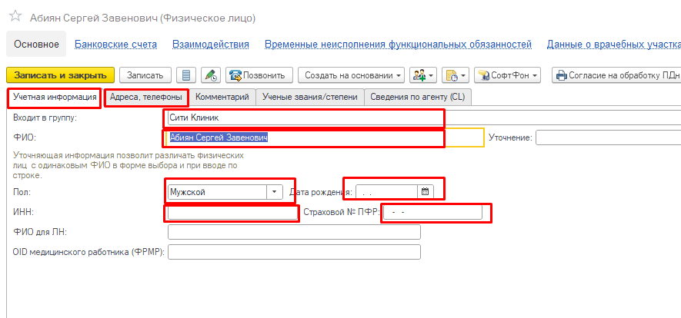
- На форме создания заполнить следующие поля:
На вкладке «Учетная информация»
  - Входит в группу – выбрать группу физических лиц.
  - ФИО — заполнить фамилию, имя и отчество сотрудника.
  - Пол – выбрать пол.
  - Дата рождения — нажать на иконку календаря и указать дату рождения.
  - ИНН — заполнить ИНН сотрудника.
  - СНИЛС — указать СНИЛС сотрудника.
На вкладке «Адреса, телефоны» - указать адрес.
- Нажать кнопку «Записать и закрыть» — для сохранения данных.

Создание сотрудника

Чтобы создать нового сотрудника в программе «1С:Медицина», нужно:

- Нажать кнопку «Создать» в справочнике «Сотрудники» (расположен в подсистеме «Медицинская организация» — раздел «Сотрудники»).
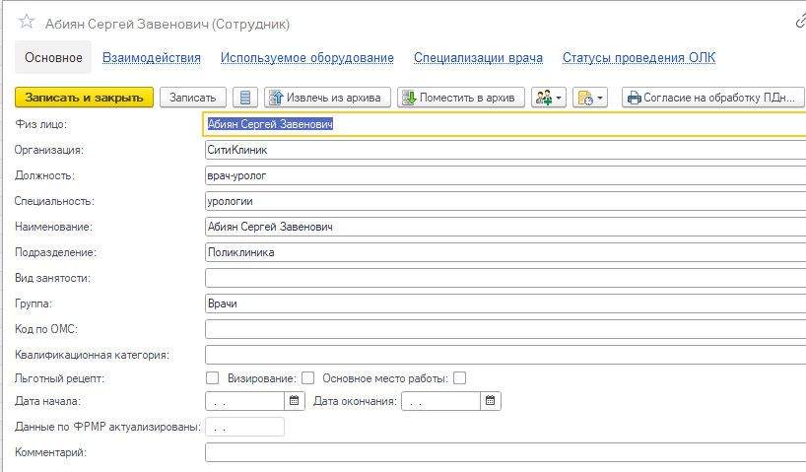
- На форме создания заполнить следующие поля:
- Физ. лицо — выбрать из справочника «Физические лица».
- Организация — выбрать организацию из справочника «Организацию».
- Должность — выбрать должность из готового списка или создать свою.
- Специальность — выбрать должность из готового списка или создать свою
- Наименование — указать наименование.
- Подразделение — выбрать должность из готового списка или создать новую.
- Группа — выбрать группу.
- Нажать кнопку «Записать и закрыть» — для сохранения данных.

Создание медицинского рабочего места

Создание медицинского рабочего места в системе «1С: Медицина» происходит в справочнике «Медицинские рабочие места» (подсистема «Медицинская организация» — пункт «Медицинские рабочие места»). Создать новое или указать в существующее.
Чтобы создать новое рабочее место, нужно выполнить следующие шаги:
- На форме списка рабочих мест нажать кнопку «Создать».
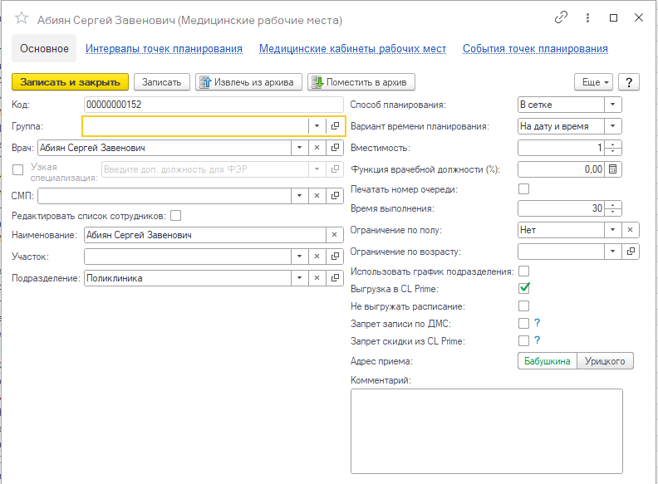
Откроется форма создания рабочего места.
- В ней нужно заполнить обязательные поля, при необходимости — дополнительные:
- Код — заполняется автоматически при записи.
- Врач — врач (справочник «Сотрудники»).
- СМП — средний медицинский персонал (справочник «Сотрудники»).
- Наименование — заполняется автоматически при выборе врача.
- Подразделение — заполняется автоматически при выборе врача (при наличии у выбранного сотрудника).
- Способ планирования — «В заказе», «В сетке».
- Вариант времени планирования (для способа планирования «В заказе») — «На дату», «На дату и время», «На время», «Без даты».
- Вместимость (для способа планирования «В сетке») — максимальное количество пациентов для записи на один слот.
- Время выполнения — время приема.
- флажок Выгрузка в CL Prime — устанавливается в случае, если к врачу необходимо выгрузка в Prime.
- Ограничение по возрасту — устанавливается в случае, если к врачу необходимо записывать пациентов определённой возрастной категории.
- Ограничение по полу — устанавливается в случае, если к врачу необходимо записывать пациентов определённого пола.
- Флажок Редактировать список сотрудников – устанавливается если в рабочем месте нужно указать несколько сотрудников.
- После заполнения всех необходимых полей нужно нажать кнопку «Записать и закрыть».

Создание пользователя
Создание пользователя в системе «1С: Медицина» происходит в справочнике «Пользователи» (подсистема «Администрирование» — пункт «Настройки пользователей и прав» - пункт «Пользователи»). В форме списка пользователей нажать кнопку «Создать» либо создать копированием .

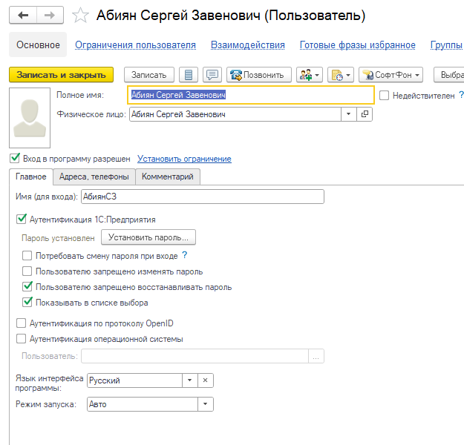
Откроется форма создания пользователя.

- Заполнить обязательные поля пользователя:
- Полное имя – заполнить имя пользователя.
- Флаг Вход в программу разрешен – разрешает пользователю вход в программу.
- Имя (для входа) – заполняется автоматически.
- флаг Аутентификация 1С:Предприятия — позволяет задать пароль, под которым юзер будет входить в эту базу. По кнопке «Установить пароль» открывается форма ввода пароля.
- флаг Показывать в списке выбора — позволяет скрыть или показать юзера в окне запуска. Если пользователь в списке выбора скрыт, то зайти под его данными можно непосредственно вводя имя и пароль.
- флаг Аутентификация операционной системы - позволяет связать учетную запись Облака с учетной записью в базе 1С.

- Заполнить вкладку «Ограничения пользователя».

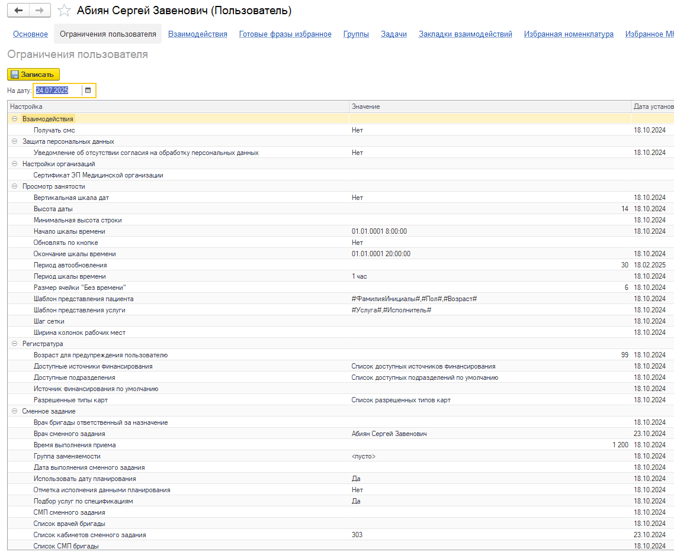
- Начало шкалы времени – время начала приема.
- Окончание шкалы времени – время окончания приема.
- Врач сменного задания – выбрать из справочника Сотрудники.
- Время выполнения приема – время приема в секундах.
- Список кабинетов сменного задания – указать медицинский кабинет.

- Заполнить вкладку «Права доступа».
- Добавить группы доступа пользователя.

